TOREK 5.5. 2020 suzana.kordez@osig.si
Carl Jung je imel še kako prav, ko je dejal, da je v vsakem od nas nekdo drug, ki ga ne poznamo. Možgani delujejo po lastnem programu in naš jaz v njihove aktivnosti nima vstopa.
Pridobljeno na spletu 4.5.2020

KOSILO in MALICA
- Otrok danes pomaga pri pripravi večerje.
- Pred obrokom si vedno temeljito umijete roke, pripravi zobno ščetko in pasto. In breeeez izgovorov. Dober tek vam želim!

SPROSTITVENA DEJAVNOST
- Z otrokom odidemo na kratek sprehod. Danes bomo pozorni na vonje v naši okolici.
- Ker so vonji povezani s čustvi se nam lahko zgodi, da nas vonj lahko spravi v dobro ali slabo voljo. Različni letni časi imajo svoje vonje, enako imajo različne vremenske razmere svoje vonjave. Tudi posamezni prostori imajo posebne vonjave. Zato se boste danes odpravili na sprehod in vonjali svojo okolico. In med potjo tekmovali, kdo je odkril-vonjal več različnih vonjev. Uživajte na sprehodu.

- USMERJENA DEJAVNOST
- Otrok napiše domačo nalogo,
- utrjuje učno snov in ve, kakšen pomen ima vaja za dobro učenje,
- samostojno rešujejo zabavne naloge.
- Dodatne naloge so za utrjevanje snovi in ponavljanje.

- G Napiši število z besedo
- _________________________________________________________
14 ________________________________________________________
- _________________________________________________________
18 ________________________________________________________
- _________________________________________________________
20 ________________________________________________________
Za 3. G Bralno razumevanje Pridobljeno na spletu 4.5.2020
Hrabri zajčki
V zeleni travi so se hvalili zajci.
Prvi je rekel: Odpadla mi je roka, ne bojim se volka! 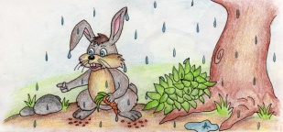
Drugi je rekel: Verjeli ali ne, jaz se ne bojim medveda! 
Tretji je rekel: Tu imam zelnato glavo, ne bojim se lisice, volka niti pajka! 
U tem trenutku je nekaj zašumelo in zajci so se razbežali nastrani. Slike pridobljene na spletu 4.5.2020
- Kako se imen besedilo? _________________________________________________.
- Kaj delajo zajci? _______________________________________________________.
- Kaj je rekel prvi zajec?____________________________________________________.
- Kaj je rekel tretji zajec?___________________________________________________.
- Zakaj so zajci pobegnili? ________________________________________________.
USTVARJALNO PREŽIVLJANJE PROSTEGA ČASA
Danes bomo izdelali strašilo za vaše gredice.
Vsak otrok naj doma poišče dve palici, vrv, staro/e cunjo/e, kakšen star mali lonec, lonec za vlaganje. Uporabite svojo domišljijo in mi pošljite sliko.
Palici zvežete v križ (pomaga naj vam starejši sorojenec ali nekdo od staršev). Koliko veliki bosta palici odločite sami. Nato oblečete svoje strašilo in ga postavite na svojo gredico. Če je nimate, lahko stoji strašilo v loncu za rože, na travi… po vaši izbiri. Želim vam obilo zabave.
Moje strašilo je takšno. 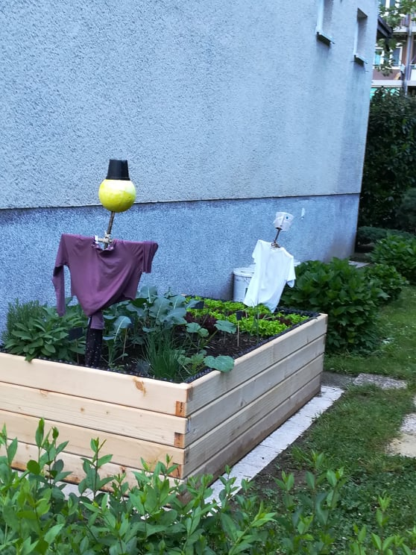

Pozdrav od učiteljice Suzane
Vprašanja, pomoč in pošiljanje izdelkov lahko naslovite na moj službeni elektronski naslov
suzana.kordez@osig.si

